**CITACE - PŘIPOMÍNKY K ÚKOLŮM (MVZb2021)**

V odevzdaných úkolech byla řada chyb v citacích. Zde shrnuji ty nejčastější:

1. **Články – chybějící název časopisu**
   * naprosto nejčastější chybou bylo, že v citacích článků nebyl vůbec uveden **název časopisu**
   * je to velká chyba, tento údaj je povinný a vždy je velmi snadno zjistitelný, název časopisu je **vždy** uveden u článků, pokud si nejste jisti, zda jste našli správný název, tak stačí otevřít soubor s full-textem a i tam zpravidla bývají informace o časopise
   * nejčastěji chyběl název časopisu u článků z databáze SAGE, tam je přitom název časopisu uveden velkými písmeny v barevné liště hned nad údaji o článku, viz. obr. níže.

Chybně:  
FAITH, Olanrewaju a Joshua SEGUN. The Diplomatic Dimensions of the Syrian Conflict [online]. 2015, 1 June 2015, 19(1), 43-63 [cit. 2019-10-30]. Dostupné z: <https://doi.org/10.1177/0973598415608480>   
  
MEDZIHORSKY, Juraj, Milos POPOVIC a Erin K. JENNE. *Rhetoric of civil conflict management: United Nations Security Council debates over the Syrian civil war* [online]. 2017, **4**(2) [cit. 2019-10-25]. DOI: 10.1177/2053168017702982. ISSN 2053-1680. Dostupné také z: <http://journals.sagepub.com/doi/10.1177/2053168017702982>

Správně:  
FAITH, Olanrewaju a Joshua SEGUN. The Diplomatic Dimensions of the Syrian Conflict. *Jadavpur Journal of International Relations* [online]. 2015, **19**(1), 43-63 [cit. 2019-10-30]. Dostupné z: <https://doi.org/10.1177/0973598415608480>

MEDZIHORSKY, Juraj, Milos POPOVIC a Erin K. JENNE. Rhetoric of civil conflict management: United Nations Security Council debates over the Syrian civil war. *Research Politics* [online]. 2017, **4**(2) [cit. 2019-10-25]. DOI: 10.1177/2053168017702982. ISSN 2053-1680. Dostupné z: <http://journals.sagepub.com/doi/10.1177/2053168017702982>

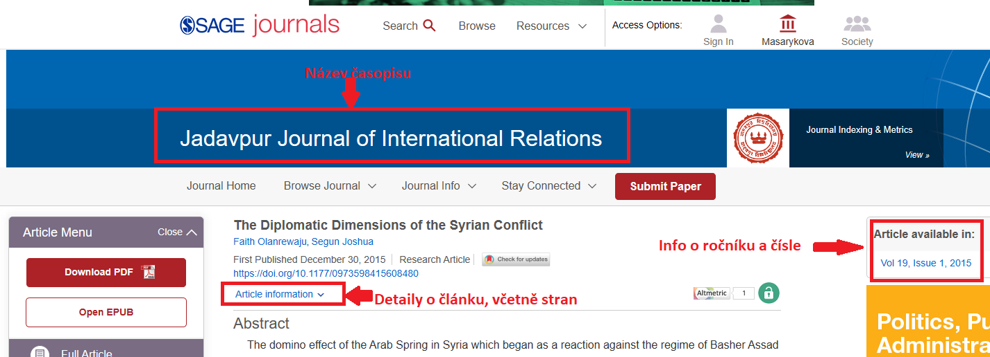

**Případně naleznete tyto údaje i přímo ve full-textu článku, po kliknutí na odkaz Download PDF:**

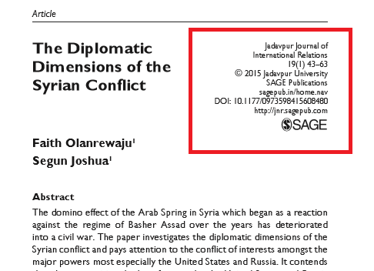

1. **Články – chybějící údaje o ročníku a čísle**
   * pokud jsou známy údaje o ročníku, čísle a stranách, tak je povinné je do citace uvádět
   * opět tyto údaje není problém zjistit, bývají uvedeny na viditelném místě

Chybně:  
KHASHAN, Hilal a Judith HARIK, 2016. The Plight of the Kurds: *Bulletin of Peace Proposals* [online]. [cit 2019-10-25]. Dostupné z: doi:10.1177/096701069202300206

Správně:  
KHASHAN, Hilal a Judith HARIK. The Plight of the Kurds. *Bulletin of Peace Proposals* [online]. 1992, **23**(2), 147-158 [cit 2019-10-25]. Dostupné z: https://journals.sagepub.com/doi/abs/10.1177/096701069202300206

1. **Název**
   * název celého díla (název knihy, diplomové práce atd.) píšeme vždy **kurzívou**
   * u článků se kurzívou píše **název časopisu**, název článku se píše normálně
   * název nepíšeme celý velkými písmeny, a to ani v případě, že v databázi či přímo v článku je název velkými písmeny uveden  
       
     Chybně:  
     IBOLD, N. POST-CONFLICT SYRIA: FROM DESTRUCTION TO RECONSTRUCTION – WHO'S INVOLVED AND TO WHICH EXTENT. [online] *Open House International*, 06, 2019, vol. 44, no. 2. pp. 8-19 ProQuest Central; ProQuest Natural Science Collection; ProQuest Technology Collection. [cit. 2019-10-23] ISSN 01682601. Dostupné z: <https://search.proquest.com/docview/>

Správně:

IBOLD, Nura. Post-conflict Syria: from destruction to reconstruction – who’s involved and to which extent. *Open House International* [online]. 2019, vol. 44, no. 2, s. 8-19 [cit. 2019-10-23]. ISSN 01682601. Dostupné z: https://search.proquest.com/docview/2277920984?accountid=16531

1. **Jména autorů – velmi hodně chyb bylo v zápisu autorů:**
   * příjmení všech autorů píšeme vždy velkými písmeny!

první autor se píše v invertované podobě, tzn. PŘÍJMENÍ, Jméno  
pozor na jména s více iniciály nebo křestními jmény, vždy musíme začínat příjmením  
Chybně: W. LESCH, David

Správně: LESCH, David W.

* + ostatní autory uvádíme již ve formě Jméno PŘÍJMENÍ a před posledního dáváme spojku „a“, např.: KALB, Deborah, Gerhard PETERS a John T. WOOLLEY.

pokud je autorů příliš mnoho, uvádíme jen prvního a pak zkratku „et al.“, např.:   
NOVÁK, Jan et al.

* + u jmen autorů neuvádíme tituly

Chybně: Mgr. Jasenský, Martin

Správně: JASENSKÝ, Martin

1. **Špatný styl citace**
   * citovat byste měli podle stylu ČSN ISO 690 (viz. příklady v prezentaci z přednášky)
   * pokud používáte jiný styl, mělo být uvedeno jaký a hlavně všechny citace v jednom úkolu musí být **v jednom stylu**

1. **Online dokumenty se necitují stejně jako tištěné dokumenty** 
   * z citace **musí být zřejmé, že se jedná o e-knihu nebo e-článek**,
   * za názvem knihy, dipl. práce (u článků za názvem časopisu) musí být **[online],** musí být uvedeno **datum citování [cit. RRRR-MM-DD]** a informace o tom, kde je dokument dostupný **Dostupné z: ….**

Chybně:STARR, Stephen. *Revolt in Syria: Eye-witness to the Uprising*. London: Hurst, 2012. ISBN 9781849041973.  
  
CLEMENT, Ndidi Oligie. Why Russia is Involved in the Syrian Civil War: One Issue, Many Views. *Acta Universitatis Danubius.Relationes Internationales* [online]. 2019, vol. 12, no. 1. ISSN 20650272.

Správně:  
STARR, Stephen. *Revolt in Syria: Eye-witness to the Uprising* [online]. London: Hurst, 2012 [cit. 2019-10-30]. ISBN 9781849041973. Dostupné z: databáze EBSCOhost eBook Collection.

CLEMENT, Ndidi Oligie. Why Russia is Involved in the Syrian Civil War: One Issue, Many Views. *Acta Universitatis Danubius.Relationes Internationales* [online]. 2019, vol. 12, no. 1, s. 94-137 [cit. 2019-11-04]. ISSN 20650272. Dostupné z: databáze ProQuest.

1. **Odkazy na dostupnost (URL)**
   * uvádějte **funkční odkazy**!!!!!
   * než uvádět odkaz, který nikam nevede, např. <https://search.proquest.com/docview/>  
     tak to raději uveďte jen název databáze: Dostupné z: databáze Proquest.

1. **Diplomové práce**
   * **název píšeme kurzívou!!!!**
   * typ práce, škola (možno i fakulta a katedra), příp. vedoucí práce se uvádí až na úplný konec citace

Případné dotazy na citace zasílejte prosím na můj email.

Bc. Blanka Farkašová

blanka@fss.muni.cz